**Лабораторные работы по курсу**

**Базы данных**

**Лабораторная работа 4**

**«Создание логической и физической модели базы данных»**

**Москва, 2023**

Оглавление

1. Теоретическая часть 3

1.1. Проектирование базы данных 3

1.2. Логическое моделирование. ER-модель 3

1.3. Пример ER-диаграммы 5

1.4. Физическое проектирование 6

1.4.1. Создание таблиц 6

1.4.2. Изменение таблиц 6

1.4.3. Удаление таблиц 7

1.4.4. Ограничения 7

2. Практическая часть 9

2.1. Задание 1. 9

2.2. Задание 2. 9

2.3. Задание 3. 9

2.4. Задание 4. 9

2.5. Задание 5. 9

3. Приложение 10

1. Теоретическая часть
   1. Проектирование базы данных

Проектирование баз данных в общем виде является сложной и трудоемкой задачей. В общем случае её можно сформулировать, как выбор подходящей логической структуры для заданного массива данных, который необходимо поместить в базу данных. [1] Другими словами, необходимо выделить требуемые отношения (таблицы) и содержащиеся в них атрибуты (столбцы). По окончанию проектирования созданную базу данных необходимо преобразовать в форму, которая может быть воспринята конкретной СУБД.

Проектирование базы данных можно разделить на несколько этапов:

* Концептуальное (семантические, инфологическое) – на данном этапе происходит анализ и определение понятий предметной области
* Логическое – создание схемы данных на основе заданной модели без учета специфики СУБД
* Физическое – создание базы данных с учетом специфики СУБД

Данная лабораторная работа посвящена созданию логической и физической моделей базы данных. Логическая модель данных будет изучаться на примере создания ER-модели или модели «*сущность-связь*». Физическая модель данных будет представлена в виде запросов для СУБД PostgreSQL.

* 1. Логическое моделирование. ER-модель

ER-модель является одним из самых распространенных средств для представления структуры баз данных. В ней структура данных отображается графически в виде диаграммы сущностей и связей. Данная диаграмма состоит из элементов трех типов:

* Сущности
* Атрибуты
* Связи

**Сущность** – абстрактный объект определенного типа. Например, в базе данных Студентов вуза можно выделить сущности student, professor, structural_unit и др.

**Атрибут** – свойство множества сущностей. Например, сущности *student*, могут быть поставлены в соответствии атрибуты *surname*, *name*, *student_id* и др. У каждой сущности возможно выделить подмножество, обладающее свойствами уникальности и неизбыточности – потенциальный ключ. Напомним, что выбранный потенциальный ключ, характеризующий конкретную запись в таблице называется первичным ключом. На каждый атрибут можно наложить ограничения, чтобы не допускать добавление в базу данных некорректных значений.

**Связи** – соединения между двумя и большим числом сущностей. Например, между сущностями «Студент» и «Группа» возможно провести связь – «студенты, обучающиеся в группе». Наиболее распространенными являются бинарные связи, соединяющие два множества сущностей.

Существуют несколько типов связи – 1:1, 1:N, N:N. Рассмотрим их подробнее.

Связь «один к одному» (1:1) – в случае данной связи каждой записи из одной таблицы будет соответствовать одна уникальная запись в другой. Например, у каждого студента есть студенческий билет, поэтому связь между сущностями «Студент» и «Студенческий билет» будет один к одному. Связь между таблицами происходит за счет совпадения значений первичных ключей в обоих таблицах.

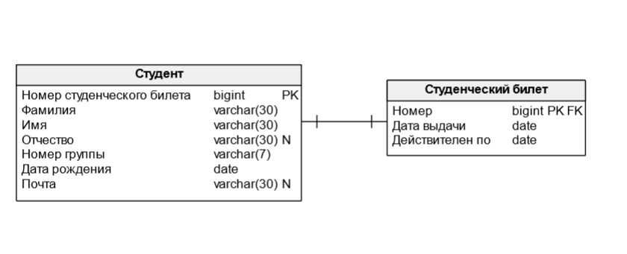

Рисунок Связь 1:1

Связь «один ко многим» (1:N) – один из наиболее распространенных типов связи. В данном случае, одной записи главной таблицы можно сопоставить несколько записей подчинённой таблицы. Например, в одной группе может обучаться множество студентов. Таким образом, в данном случае связь между атрибутами будет один ко многим.

Связь между таблицами происходит за счет **внешних ключей (***FK, от Foreign Key***)** – атрибута отношения, значения которого полностью совпадают со значениями потенциального ключа другой таблицы. Например, атрибут «Номер группы» в таблице «Студент» является внешним ключом, т.к. он связан с первичным ключом «Номер группы» таблицы «Группа». Данный атрибут отмечен символом FK.

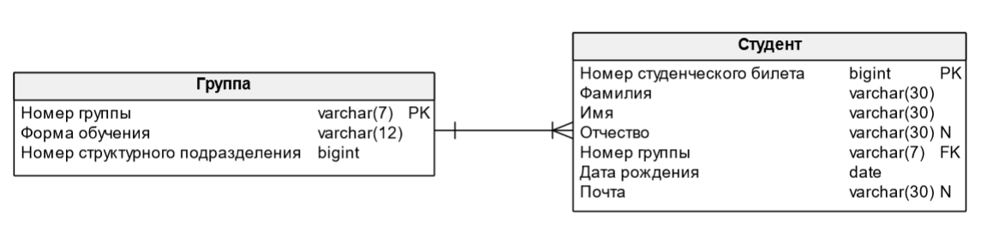

Рисунок Связь 1:N

Связь «Многие ко многим» (N:N) предполагает возможность связи одного или нескольких элементов из одной таблицы с одним или несколькими элементами из другой таблицы. В случае рассматриваемого примера один преподаватель может работать в нескольких структурных подразделениях, а в одном структурном подразделении могут содержаться несколько преподавателей. Данный тип связи нереализуем в рамках физической модели, поэтому представляется в виде создания дополнительной таблицы, содержащей ключевые поля соединяемых отношений. Например, structural_unit и professor соединены посредством таблицы «Трудоустройство».

Рисунок Связь N:N

Существует несколько вариантов нотаций записи ER-моделей в форме диаграмм. В данном лабораторном практикуме будет рассмотрена ER-диаграмма в нотации Гордона Эвереста.

Согласно данной нотации, **сущность** изображается в виде прямоугольника, содержащее её имя. Имя сущности должно быть уникальным в рамках одной модели. **Атрибуты** сущности записываются внутри данного прямоугольника. **Связь** изображается линией, которая связывает две сущности, участвующей в отношении. Каждая связь должна именоваться глаголом или глагольной фразой.

В зависимости от типа связи возможно различное обозначение конца линии.

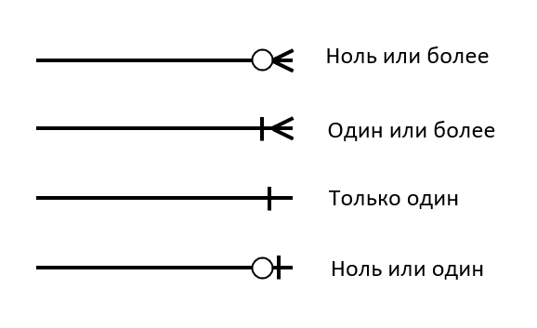

Рисунок Тип линии

В случае связи один к одному, на конце линии указывается вертикальная черта, в случае один ко многим указывается изображение вилки или вороньей лапки.

* 1. Пример ER-диаграммы

Рассмотрим пример разработки ER-диаграммы на основе базы данных о студентах вуза. В ней необходимо хранить информацию о студенте, группе его обучения, структурном подразделении, в котором состоит эта группа, оценках за дисциплины и преподавателей, проставивших эти оценки.

Первым делом, выделим требуемые сущности – Студент, Дисциплина, Группа, Преподаватель, Структурное подразделение. Рассмотрим сущности по отдельности.

Сущность «**Студент**» будет содержать следующие атрибуты: ФИО, Дата рождения, Номер студенческого билета, информацию о нем, Номер группы и Адрес электронной почты. Допустим, что каждого студента определяет номер его студенческого билета – он является уникальным. Поэтому, выберем его в качестве **Первичного ключа**. Добавим ограничение на формат электронной почты. Она будет представлять из себя строку вида [TEXT]@[TEXT].[DOMAIN], где TEXT может содержать любые английские буквы и числа, а домен только английские буквы.

Т.к. поля с информацией о студенческом билете зависят только от номера билета, но не от студента, то логично разделить данную сущность на две – одна будет описывать студента (человека), вторая – студенческий билет (документ).

Поэтому выделим еще одну сущность – «**Студенческий билет**» и соединим её со Студентом связью 1:1, т. е. каждому студенту будет соответствовать свой студенческий билет. В качестве атрибутов билета выберем дату выдачи и дату окончания действия.

Сущность «**Группа**» будет содержать в себе следующие атрибуты: «Номер группы» - в качестве первичного ключа, Форму обучения и Номер структурного подразделения, в котором состоит эта группа. На номер группы будет наложено ограничение – [текст]-[МВ Номер], где текст – любое буквосочетание, а номер – любые цифры. Форма обучения может быть только очной, заочной или очно-заочной.

Сущность structural_unit будет содержать в себе название подразделение – полное и сокращенное, тип подразделения (кафедра, институт) и ФИО руководителя. В качестве ключа будет выбран суррогатный ключ – Номер подразделения.

Сущность professor будет содержать в себе его ФИО, должность, ученую степень (в формате [к/д].[текст].н, где текст – название отрасли наук), ученое звание, стаж и оклад. В качестве ключа выбран суррогатный ключ – Номер преподавателя.

Сущность «**Дисциплина**» будет включать в себя суррогатный ключ – Номер преподавателя, название дисциплины, зачетные единицы трудоемкости (ЗЕТ), структурное подразделение и преподаватель – внешней ключи, для связи с одноименными сущностями.

Т.к. один студент может иметь оценки по разным дисциплинам и одной дисциплине могут обучаться несколько студентов, то связь между этими сущностями будет многие ко многим. Для реализации данной связи добавим еще одну сущность, «**Результат освоения дисциплины**», содержащую в себе два ключа – Студент и Дисциплина. Данные атрибуты одновременно будут являться и внешними ключами, для связи с одноименными сущностями. Также данная сущность будет содержать в себе атрибут с оценкой за дисциплину. Оценка может принимать значения от 2 до 5 включительно.

Аналогично, связь между преподавателем и структурным подразделением будет многие ко многим. Поэтому добавим сущность «**Трудоустройство**», содержащую ключи из связанных таблиц, номер трудового договора и ставку.

Итоговая ER-диаграмма приведена на рисунке 5.

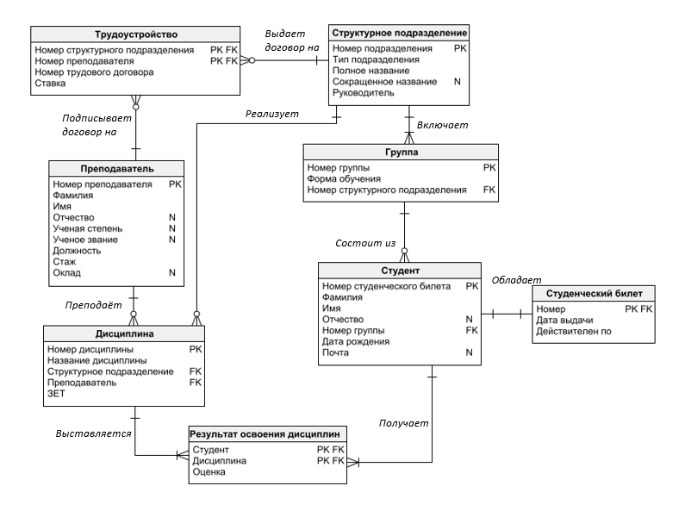

Рисунок ER-диаграмма студентов

* 1. Физическое проектирование
     1. Создание таблиц

После разработки логической модели возможно создать физическую модель, связанную с конкретной СУБД. В качестве СУБД выбрана PostgreSQL.

Создание таблиц в PostgreSQL происходит с помощью команды CREATE TABLE. Сокращенный синтаксис приведен ниже.

CREATE TABLE [ IF NOT EXISTS ] *имя_таблицы*

(

имя_столбца тип_данных [ *ограничение_столбца* [ ... ] ]

*[ ограничение_таблицы ]*

);

Например, для создания таблицы structural_unit возможно выполнить следующий SQL запрос.

CREATE TABLE Structural_unit(

    structural_unit_id SERIAL,

    unit_type VARCHAR(64),

    full_title TEXT,

    abbreviated_title VARCHAR(20),

    head_of_the_unit VARCHAR(40)

);

* + 1. Изменение таблиц

Для изменения таблиц базы данных используется команда ALTER TABLE.

ALTER TABLE [ IF EXISTS ] [ ONLY ] *имя* [ * ]

*действие* [, ... ]

В качестве действия могут быть добавление, изменение и удаление конкретного столбца, изменение типов данных и др. Синтаксис некоторых возможных действий представлен ниже:

ALTER TABLE [ IF EXISTS ] [ ONLY ] *имя* [ * ]

ADD [ COLUMN ] [ IF NOT EXISTS ] *имя_столбца* *тип_данных* [ COLLATE *правило_сортировки* ] [ *ограничение_столбца* [ ... ] ]

DROP [ COLUMN ] [ IF EXISTS ] *имя_столбца* [ RESTRICT | CASCADE ]

ALTER [ COLUMN ] *имя_столбца* [ SET DATA ] TYPE *тип_данных* [ COLLATE *правило_сортировки* ] [ USING *выражение* ]

ALTER [ COLUMN ] *имя_столбца* SET DEFAULT *выражение*

ALTER [ COLUMN ] *имя_столбца* DROP DEFAULT

Приведем несколько примеров:

Добавление в таблицу «Студент» столбца «Адрес»:

ALTER TABLE student

ADD COLUMN address varchar(30);

Изменение столбца адрес – увеличение его объема.

ALTER TABLE student

ALTER COLUMN address TYPE varchar(80);

Удаление столбца с адресом

ALTER TABLE student

DROP COLUMN address RESTRICT;

* + 1. Удаление таблиц

Удаление таблицы происходит с помощью команды DROP TABLE.

DROP TABLE [ IF EXISTS ] *имя* [, ...] [ CASCADE | RESTRICT ]

В качестве параметра возможно указать ключевые слова CASCADE и RESTRICT.

CASCADE - автоматически удаляются объекты, зависящие от данной таблицы (например, представления)

RESTRICT - отказ в удалении таблицы, если от неё зависят какие-либо объекты (по умолчанию).

Пример удаления таблицы students

DROP TABLE students;

* + 1. Ограничения

Типы данных накладывают множество ограничений на данные, которые можно сохранить в таблице. Однако для многих баз данных такие ограничения слишком грубые. Например, в случае установки для значения оценки типа BIGINT, это значение должно лежать в пределах от 2 до 5. Для указания ограничений для атрибутов существуют специальные ключевые слова.

Таблица Ключевые слова для установки ограничений

|  |  |
| --- | --- |
| Ключевое слово | Описание |
| PRIMARY KEY | Первичный ключ |
| FOREIGN KEY | Внешний ключ |
| NOT NULL | Значение не может принимать значение NULL |
| NULL | Значение может принимать значение NULL |
| CHECK (условие) | Проверка условия |
| UNIQUE | Уникальность атрибута |
| DEFAULT | Установка значения по умолчанию |

Самый простой способ установки ограничений – использование ключевого слова CHECK. В его определении возможно указать, что значение данного столбца будет удовлетворять логическому выражению (проверке истинности).

Например, укажем, что оценка может быть от 2 до 5:

mark INTEGER NOT NULL CHECK (mark >=2 AND mark <=5)

Для указания того, что атрибут является первичным ключом, используются ключевые слова PRIMARY KEY. Например,

structural_unit_id SERIAL PRIMARY KEY

Аналогично можно указать, что значения атрибута могут/не могут принимать значения NULL, являются уникальными. Для этого используются слова NOT NULL, NULL, UNIQUE.

Например:

patronymic VARCHAR(30) NULL

birthday DATE NOT NULL

email VARCHAR(30) UNIQUE

Каждому ограничению возможно присвоить отдельное имя. Для этого перед ограничением, указывается ключевое слово **CONSTRAINT и название ограничения после него.**

CONSTRAINT email_cheak

        CHECK (email ~* '^[A-Za-z0-9._+%-]+@[A-Za-z0-9.-]+[.][A-Za-z]+$')

Для организации связей между таблицами необходимо добавить внешние ключи. Для этого в строке атрибута указывается, ключевое слово REFERENCES далее за ним идет название связываемой таблицы и в скобках указывается имя связываемого атрибута.

student INTEGER NOT NULL REFERENCES student(student_id)

Все ограничения возможно выносить за пределы строки с атрибутом.

Рассмотрим пример создания таблицы «Студент»

CREATE TABLE Student(

    student_id INTEGER NOT NULL,

    surname VARCHAR(30) NOT NULL,

    name VARCHAR(30) NOT NULL,

    patronymic VARCHAR(30) NULL,

    students_group_number VARCHAR(7) NOT NULL,

    birthday DATE NOT NULL,

    email VARCHAR(30) UNIQUE,

    PRIMARY KEY(student_id),

    CONSTRAINT Students_group_key

        FOREIGN KEY(students_group_number)

            REFERENCES Students_group(students_group_number)

            ON DELETE CASCADE,

    CONSTRAINT email_cheak

        CHECK (email ~* '^[A-Za-z0-9._+%-]+@[A-Za-z0-9.-]+[.][A-Za-z]+$')

);

В данном случае все ограничения на ключи и CHECK были вынесены за пределы строк с атрибутами. Для указания внешнего ключа использовалось ключевое слово FOREIGN KEY. Для обеспечения каскадного удаления всех связанных с записью строк по ключам используются ключевые слова ON DELETE CASCADE.

В завершении работы приведем итоговую схему данных с учетом всех заданных типов.

­­­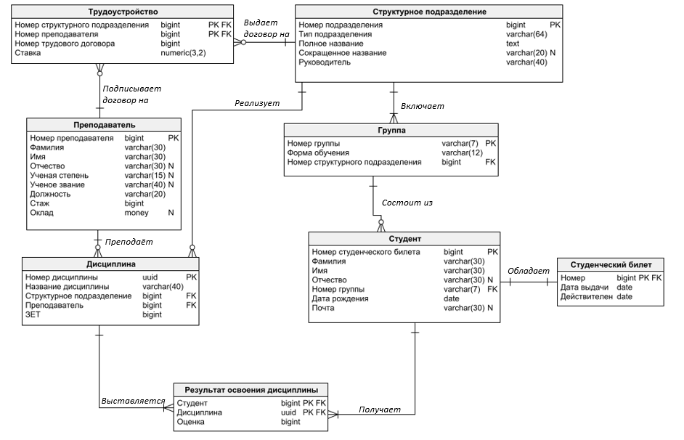­

Рисунок Схема данных

1. Практическая часть
   1. Задание 1.
      1. В учебной базе данных одним из допущений является возможность прикрепить только одного преподавателя к дисциплине. Исправьте его.
   2. Задание 2.
      1. Добавьте в таблицу *Professor* поле, содержащее его контактный телефон. Сделайте ограничение, позволяющее хранить номер телефона в формате: +7(XXX)XXX-XX-XX или 8(XXX)XXX-XX-XX
   3. Задание 3.
      1. Добавьте в таблицу *Students_group* поле, содержащее информацию о старосте. Старостой группы может быть только один из студентов, обучающихся в ней.
   4. Задание 4.
      1. В соответствии с вариантом доработайте базу данных. Вариант выбирается в соответствии с формулой: N = (Nв списке mod 10) + 1. При доработке БД должно быть добавлено не менее трех новых таблиц.

|  |  |
| --- | --- |
| Вариант | Описание |
| 1 | Добавить возможность прикрепления студентов на места практики |
| 2 | Добавить возможность занятости студентов в спортивных секциях |
| 3 | Добавить студенческие объединения |
| 4 | Добавить военную кафедру |
| 5 | Добавить общежитие |
| 6 | Добавить медпункт и возможность выхода студента на больничный |
| 7 | Добавить возможность получения студентами льгот и стипендии |
| 8 | Добавить курсы повышения квалификации для преподавателей |
| 9 | Добавить портфолио студентам |
| 10 | Добавить студенческий офис |

* 1. Задание 5.
     1. В соответствии с вариантом доработайте физическую модель базы данных в СУБД PostgreSQL.

1. Приложение

**Работа с программой ERwin**

ERwin имеет два уровня представления модели – **логический и физический**.

Логический уровень — это абстрактное описание данных, на нем данные представляются так, как выглядят **в реальном мире**, и могут называться так, как они называются в реальном мире (например, на кириллице и с использованием специальных символов).

Логическая модель данных разрабатывается на основе существующих моделей данных (например, реляционной), но никак не связана с конкретной реализацией системы управления базы данных (СУБД) и прочих физических условий реализации. Она может быть построена на основе другой логической модели, например, на основе модели потоков данных или процессов.

Интерфейс ERwin. Уровни отображения модели

При создании новой логической модели с целью дальнейшего создания на ее основе модели физической необходимо установить переключатель типа модели в положений «Logical/Physical» остальные значения оставить без изменения (см. рис. 1).



Рисунок Создание новой модели

Палитра инструментов выглядит различно на разных уровнях отображения модели.



Рисунок Окно отображения модели

Рассмотрим кратко основные функции ERwin по отображению модели, а также панель и палитру инструментов.

Таблица 1 Основная панель инструментов

|  |  |
| --- | --- |
| Кнопки | Назначение кнопок |
|  | Создание, открытие, сохранение и печать модели |
|  | Изменение уровня просмотра модели: уровень сущностей, уровень атрибутов и уровень определений |
|  | Изменение масштаба просмотра модели |
|  | Переключение между областями модели - Subject Area |
|  | Диалоги для генерации отчетов по модели |
|  | Палитра инструментов |
|  | Панель инструментов Font and Color Toolbar |
|  |
|  | Панель Суперкласс – подкласс |
|  | Панель для рисования графических объектов |

Для создания типов сущностей модели и связывания их между собой используются палитра инструментов на рис. 3



Рисунок Палитра инструментов

Палитра инструментов

|  |  |  |
| --- | --- | --- |
| Кнопки | Назначение кнопок | Описание |
|  | Указатель | кнопка указателя (режим мыши) - в этом режиме можно установит фокус на каком-либо объекте модели |
|  | Сущность | кнопка внесения сущности - для внесения сущности нужно щелкнуть левой кнопкой мыши по кнопке внесения сущности и один раз по свободному пространству на модели. Для редактирования сущностей или других объектов модели необходимо перейти в режим указателя |
|  | Категория | категория, или категориальная связь, - специальный тип связи между сущностями, которая будет рассмотрена ниже. Для установления категориальной связи нужно щелкнуть левой кнопкой мыши по кнопке категории, затем один раз щелкнуть по сущности - родовому предку, затем - по сущности-потомку |
|  | Идентифицирующая связь | связь между независимой и зависимой сущностями (более подробно описана ниже по тексту) |
|  | Связь «Многие-ко-многим» | экземпляр одной сущности может быть связан со многими экземплярами другой сущности и наоборот (возможна только на уровне логической модели) |
|  | Неидентифицирующая связь | связь между независимыми сущностями (более подробно описана ниже по тексту) |

Сущности и атрибуты

Основные компоненты диаграммы ERWin – это сущности, атрибуты и связи.

**Сущность** можно определить как объект, событие или концепцию, информация о которой должна сохраняться. Сущности должны иметь наименование с четким смысловым значением, фактически это имя ее экземпляра. Например, сущность *Заказчик* с атрибутами *Номер заказчика*, *Фамилия заказчика*, *Адрес заказчика*.

Entity Editor в контекстном меню для сущности позволяет определить имя, описание, комментарии, иконку.

Для описания **атрибутов сущности** выбирается пункт Attribute Editor. Здесь можно указать имя нового атрибута и домен, который будет использоваться при определении типа колонки на уровне физической модели. Атрибуты должны именоваться в единственном числе и иметь четкое смысловое значение. Каждый атрибут должен быть определен (закладка Definition), при этом следует избегать циклических определений и производных атрибутов. Для атрибутов первичного ключа (это атрибут или группа атрибутов, идентифицирующая сущность) необходимо сделать пометку в окне выбора Primary Key.

Связи

Связь является логическим соотношением между сущностями. Каждая связь должна именоваться глаголом или глагольной фразой (Relationship Verb Phrases). Имя связи облегчает чтение диаграммы, например:

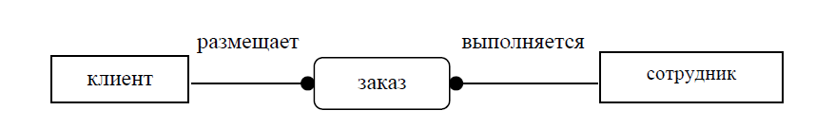

Рисунок Пример диаграммы типа Сущность-Связь

По умолчанию имя связи на диаграмме не показывается. Для отображения имени следует в контекстном меню для свободного места диаграммы выбрать пункт Display Option/relationship и включить опцию Verb Phrase.

На логическом уровне можно установить идентифицирующую связь один-ко-многим, связь многие-ко-многим и неидентифицирующую связь один-ко-многим (кнопки в палитре инструментов). Тип сущности определяется ее связью с другими сущностями. Различают зависимые и независимые сущности.

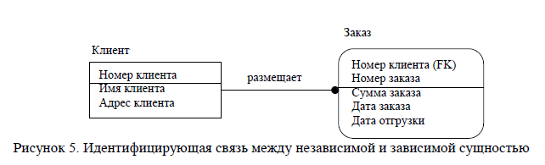

**Идентифицирующая** связь устанавливается между независимой (родительский конец связи) и зависимой (дочерний конец связи) сущностями. **Когда рисуется идентифицирующая связь, ERWin автоматически преобразует дочернюю сущность в зависимую.** Зависимая сущность изображается прямоугольником со скругленными углами (в предыдущем примере сущность Заказ). Информация о заказе не может быть внесена и не имеет смысла без информации о клиенте, который ее размещает.

При установлении идентифицирующей связи атрибуты первичного ключа родительской сущности автоматически переносятся в состав первичного ключа дочерней сущности и помечается в дочерней сущности как внешний ключ (FK). Эта операция называется миграцией атрибутов. В дальнейшем, при генерации схемы БД, атрибуты первичного ключа получат признак NOT NULL, что означает невозможность внесения записи в таблицу заказов без информации о номере клиента.

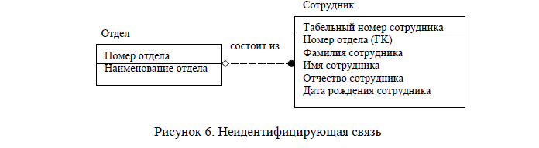

При установлении **неидентифицирующей** связи дочерняя сущность остается независимой, а атрибуты первичного ключа родительской сущности мигрируют в состав неключевых компонентов родительской сущности. Неидентифицирующая связь служит для связывания независимых сущностей. Экземпляр сущности Сотрудник может существовать безотносительно к какому-либо экземпляру сущности Отдел, т.е. Сотрудник может работать в организации, не числясь в каком-либо отделе.

Во вкладке *General* меню *Relationship Editor* можно задать мощность, имя и тип связи.

**Мощность связи (**Cardinality) – служит для обозначения отношения числа экземпляров родительской сущности к числу экземпляров дочерней.

Можно использовать одну из четырех типов мощности:

общий случай, когда одному экземпляру родительской сущности соответствует 0, 1 или много экземпляров дочерней сущности (не помечается каким-либо символом);

одному экземпляру родительской сущности соответствует 1 или много экземпляров дочерней сущности (помечается символом Р);

одному экземпляру родительской сущности соответствует 0 или 1 экземпляр дочерней сущности (помечается символом Z);

одному экземпляру родительской сущности соответствует заранее заданное число экземпляров дочерней сущности (помечается цифрой точного соответствия).

По умолчанию символ, обозначающий мощность связи, не показывается на диаграмме. Для отображения имени следует в контекстном меню для диаграммы (в месте не занятом объектами модели) выбрать пункт Display Options/Relationship и затем включить опцию Cardinality.

**Имя связи (**Verb Phrase) – фраза, характеризующая отношение между родительской и дочерней сущностями. Для связи один-ко-многим идентифицирующей или неидентифицирующей достаточно указать имя, характеризующее отношение от родительской к дочерней сущности (Parent-to-Child). Для связи многие-ко-многим следует указывать имена как Parent-to Child так и Child-to-Parent.

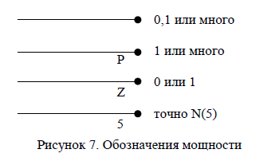

**Связь многие-ко-многим возможна только на логическом уровне**. При переходе к физическому уровню Erwin автоматически преобразует связь многие-ко-многим, добавляя новую таблицу и устанавливая две новые связи один-ко-многим от старых к новой таблице. Имя новой таблице присваивается автоматически как «Имя1_Имя2».